Perancangan Maskot sebagai Ikon Visual Taman Air Janti Park

¹²³ Ninggar Mayang Ningrum¹, Sri Tomo², R. Arie Febriyanto^{3,} Abdurrozaq⁴
^{1,} Universitas Tiga Serangkai
mayangningrum@tsu.ac.id

Article Info |  | ABSTRACT (10 PT)
Article history:  Accepted: Date, Month, Year  Publish: Date, Month, Year |  | This community service initiative was carried out to strengthen the visual identity of Janti Park, a water-based recreational site that previously lacked an official mascot to distinguish itself from similar destinations. The program focused on designing an icon as visual ambassador and a symbol of local pride. The implementation adopted a participatory approach through field observation, interviews with Bumdes Jaya Janti, design consultation, and promotional media application. The outcomes included the creation of a 2D mascot illustration, its application on signage boards and merchandise, and official registration under Intellectual Property Rights (IPR). The program successfully enhanced community involvement, reinforced Janti Park’s branding, and opened opportunities for creative economy activities. This project demonstrates that collaboration among academia, village governance, and local communities can produce sustainable innovations for tourism development.
Keywords:
community service; mascot; branding; ikon Janti Park; visual identity

Article Info |  | Abstrak (10 Pt)
Article history:  Accepted: Date, Month, Year  Published: Date, Month, Year |  | Program pengabdian kepada masyarakat ini dilaksanakan untuk memperkuat identitas visual Janti Park, sebuah taman air yang selama ini belum memiliki ikon resmi sebagai pembeda dari destinasi wisata sejenis. Kegiatan difokuskan pada perancangan ikon yang berperan sebagai duta visual sekaligus simbol kebanggaan komunitas. Metode pelaksanaan menggunakan pendekatan partisipatif melalui observasi lapangan, wawancara dengan mitra Bumdes Jaya Janti, konsultasi desain, serta penerapan media promosi. Hasil kegiatan menunjukkan terciptanya desain maskot dalam bentuk ilustrasi 2D yang telah diaplikasikan pada papan penanda, merchandise, dan memperoleh pencatatan Hak Kekayaan Intelektual (HAKI). Dampak program terlihat dari meningkatnya keterlibatan masyarakat, penguatan branding Janti Park, serta terbukanya peluang usaha kreatif berbasis ikon visual. Kegiatan ini menegaskan bahwa kolaborasi antara akademisi, pemerintah desa, dan masyarakat dapat menghasilkan inovasi berkelanjutan dalam pengembangan pariwisata lokal.
Keywords:
pengabdian masyarakat; maskot; branding; ikon Janti Park; identitas visual

This is an open access article under the Creative Commons Attribution-Share Alike 4.0 International License.
Corresponding Author:
Ninggar Mayang Ningrum
Universitas Tiga Serangkai
Email Coresspoden: mayangningrum@tsu.ac.id

- INTRODUCTION
Kabupaten Klaten memiliki potensi wisata berbasis komunitas yang terus berkembang, salah satunya adalah Janti Park, sebuah taman air dengan wahana utama kolam renang keluarga dan atraksi buih salju. Sejak berdiri, Janti Park menjadi destinasi rekreasi bagi masyarakat lokal maupun wisatawan sekitar, namun menghadapi tantangan serius dalam membangun identitas visual yang konsisten dan mudah dikenali. Berbagai elemen dekoratif yang tersebar di area wisata, mulai dari patung fantasi, hewan laut, hingga tokoh Panakawan, belum terintegrasi dalam satu konsep branding yang kuat. Kondisi ini menyebabkan citra Janti Park kurang menonjol dibandingkan destinasi sejenis, sehingga strategi promosi dan daya tarik wisata belum optimal.
Permasalahan utama yang dihadapi mitra, yaitu Bumdes Jaya Janti selaku pengelola, meliputi:
- Belum adanya ikon resmi yang mampu merepresentasikan karakter unik Janti Park.
- Rendahnya pemahaman masyarakat dan pengelola tentang pentingnya branding visual dalam industri pariwisata.
- Minimnya keterlibatan komunitas kreatif lokal dalam pengembangan identitas wisata.
Untuk menjawab kesenjangan tersebut, tim pengabdian menawarkan solusi berupa perancangan maskot yang kemudian oleh pengelola bumdes diberi nama “Janu” (Janti Banyu) sebagai ikon visual sekaligus brand ambassador Janti Park. Maskot tidak hanya berfungsi sebagai elemen visual, tetapi juga sebagai sarana komunikasi yang membangun kedekatan emosional dengan pengunjung, terutama anak-anak dan keluarga. Maskot berfungsi sebagai brand ambassador yang memperkuat identitas visual destinasi wisata (Supriadi & Arianti, 2021).
Maskot ini dirancang melalui pendekatan partisipatif, melibatkan pengelola Bumdes, masyarakat, serta mahasiswa dalam proses observasi, konsultasi desain, hingga penerapan media promosi. Studi lain menunjukkan bahwa desain karakter dapat dikembangkan melalui pendekatan kreatif berbasis komunitas (Farisakta & Narulita, 2020). Dengan adanya maskot resmi, Janti Park diharapkan mampu memperkuat branding, meningkatkan loyalitas pengunjung, serta membuka peluang usaha kreatif melalui merchandise dan event tematik. Branding produk lokal yang konsisten terbukti meningkatkan daya saing UMKM dan destinasi wisata (Suciarto, 2018).
- RESEARCH METHODS
Kegiatan pengabdian kepada masyarakat ini dilaksanakan di Taman Air Janti Park, Desa Janti, Kecamatan Polanharjo, Kabupaten Klaten, dengan mitra utama Bumdes Jaya Janti. Program berlangsung selama Juli–Desember 2025, melibatkan dosen, mahasiswa, pengelola Bumdes, serta masyarakat lokal. Peserta kegiatan terdiri dari pengelola Janti Park, aparat desa, komunitas kreatif, dan mahasiswa vokasi yang berperan dalam proses desain dan dokumentasi. Proses desain maskot dilakukan dengan pendekatan partisipatif, melibatkan pengelola, masyarakat, dan mahasiswa dalam setiap tahapan (Rahmasari & Nalendra, 2022).
Metode pelaksanaan mengombinasikan beberapa pendekatan, yaitu:
- Observasi dan wawancara: dilakukan untuk mengidentifikasi ciri khas Janti Park, termasuk wahana unggulan buih salju, sepur kelinci sebagai salah satu pendukung peraihan jumlah pengunjung signifikan dengan penawaran perjalanan wisata menggunakan transportasi kereta wisata, dan patung daur ulang berwujud dinosaurus.
- Konsultasi dan pendampingan: tim pengabdian mendampingi mitra dalam proses pemilihan konsep desain, fixasi visual, hingga penerapan pada media cetak dan merchandise.
- Difusi ipteks: penerapan teknologi digital dalam proses desain menggunakan perangkat bingkai Canva untuk memudahkan mitra dalam memilih warna elemen icon sesuai selera, serta pemanfaatan media sosial untuk promosi.
- Penyadaran masyarakat: melalui kegiatan launching maskot yang dikaitkan dengan perayaan Hari Kemerdekaan, sehingga masyarakat luas memahami pentingnya identitas visual dalam pengembangan destinasi wisata.
Materi yang disampaikan meliputi: konsep branding visual, teknik desain karakter, strategi promosi berbasis ikon, serta edukasi mengenai Hak Kekayaan Intelektual (HKI). Pendekatan partisipatif memastikan mitra terlibat aktif dalam setiap tahapan, mulai dari ideasi hingga implementasi. Pendekatan ini sejalan dengan praktik pengembangan desain visual berbasis kolaborasi yang telah diterapkan pada institusi pendidikan seni (Supriadi & Arianti, 2021).
Tahapan kegiatan dapat dijelaskan sebagai berikut:
- Kunjungan Perkenalan dan Izin Berkegiatan
Tahap awal berupa kunjungan perdana ke Bumdes Jaya Janti untuk menyampaikan maksud dan tujuan program. Tim melakukan paparan mengenai urgensi identitas visual bagi Janti Park serta rencana penciptaan maskot. Hasil kegiatan ini adalah persetujuan mitra untuk melanjutkan pengumpulan data, sekaligus informasi bahwa Janti Park pernah memiliki ikon digital namun belum konsisten dan belum merepresentasikan karakter taman air.
- Wawancara dan Pengumpulan Data
Tim melakukan survei lapangan, dokumentasi foto dan video wahana, serta wawancara dengan pengelola Bumdes, staf sosial media, dan aparat desa. Data yang diperoleh menegaskan bahwa wahana buih salju merupakan atraksi unggulan dan menjadi ciri khas Janti Park. Selain itu, diperoleh masukan mengenai ekspektasi mitra terhadap maskot yang diharapkan mampu menjadi brand ambassador.
- Konsultasi Sketsa Desain
Beberapa alternatif sketsa maskot diajukan kepada mitra. Dari hasil diskusi, dua desain dipilih untuk difokuskan. Mitra menekankan pentingnya penerapan unsur lokal dalam visualisasi maskot. Hal ini kemudian diakomodasi dengan menambahkan elemen air dan bingkai lokal pada bagian leher ikon.
- Fixasi Bentuk dan Penerapan Media
Tahap berikutnya adalah finalisasi desain maskot dan pemilihan media penerapan. Setelah koordinasi melalui komunikasi daring, diputuskan bahwa media papan multiplek lebih sesuai dibandingkan boneka maskot untuk tahap awal, karena lebih tahan lama dan mudah dipasang di area publik. File desain final kemudian dikirim untuk dicetak dan dipasang di lokasi strategis Janti Park.
- Persiapan dan Launching Maskot
Soft launching dilakukan bersamaan dengan kegiatan jalan sehat memperingati Hari Kemerdekaan Republik Indonesia. Maskot “Janu” (Janti Banyu) diperkenalkan kepada masyarakat melalui papan multiplek berukuran 150 cm yang dipasang di area taman. Acara ini diresmikan oleh Direktur Bumdes Jaya Janti dan Lurah Janti, serta mendapat antusiasme pengunjung.
- Produksi Konten Digital: Podcast dan Media Sosial
Sebagai bagian dari strategi difusi ipteks, tim melaksanakan podcast bersama Kepala Desa Janti dan pengelola Bumdes. Perekaman dilakukan di Studio Podcast Tiga Serangkai Smart Office (TSSO), dengan dukungan teknis dari divisi PIKDI dan moderator dari Prodi Psikologi. Konten podcast kemudian diunggah ke media sosial resmi Janti Park dan Bumdes Jaya Janti, serta dipublikasikan melalui kanal YouTube dan Instagram.
No | Jenis Luaran | Capaian | Indikator
1 | Ikon Visual 2D | 2 papan multiplek ukuran 150 cm | Digunakan sebagai penanda resmi
2 | Merchandise | Pin akrilik, gantungan kunci, name tag | Dipakai staf & souvenir publik
3 | Hak Kekayaan Intelektual (HAKI) | Surat pencatatan ciptaan | Status tercapai
4 | Publikasi Digital | Podcast, konten media sosial, artikel media massa lokal | Status diunggah dan dapat diakses publik
Tabel 1. Capaian Luaran Kegiatan Pengabdian Masyarakat Pembuatan Icon Janti Park

- RESULTS AND DISCUSSION (12 Pt)
Pelaksanaan program Perancangan Maskot sebagai Ikon Visual Taman Air Janti Park telah menghasilkan sejumlah capaian yang menunjukkan keberhasilan implementasi solusi terhadap permasalahan mitra. Hasil kegiatan dapat diuraikan sebagai berikut:
  - Research Results
Maskot “Janu” (Janti Banyu) dirancang sebagai representasi wahana buih salju dan elemen air yang menjadi ciri khas Janti Park.

Gambar 1: ikon Janti Park

Ikon ini juga dapat berfungsi sebagai brand ambassador yang komunikatif dan ramah, terutama bagi anak-anak dan keluarga. Proses penciptaan dilakukan melalui tahapan observasi, wawancara, konsultasi sketsa, hingga fixasi desain, sehingga maskot benar-benar mencerminkan identitas lokal dan nilai rekreatif taman air.
  - Discussion
Program ini menghasilkan beberapa luaran konkret yang dapat dijadikan indikator keberhasilan:
- Ikon Visual 2D: Maskot telah dicetak pada papan multiplek berukuran 150 cm dan dipasang di area strategis Janti Park sebagai penanda resmi.
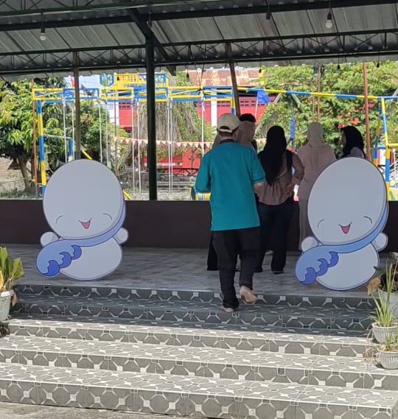
Gambar 2: ikon visual 2D
- Produk Merchandise: Maskot diaplikasikan pada pin akrilik, gantungan kunci, dan name tag staf, yang digunakan sebagai souvenir sekaligus memperkuat konsistensi branding.
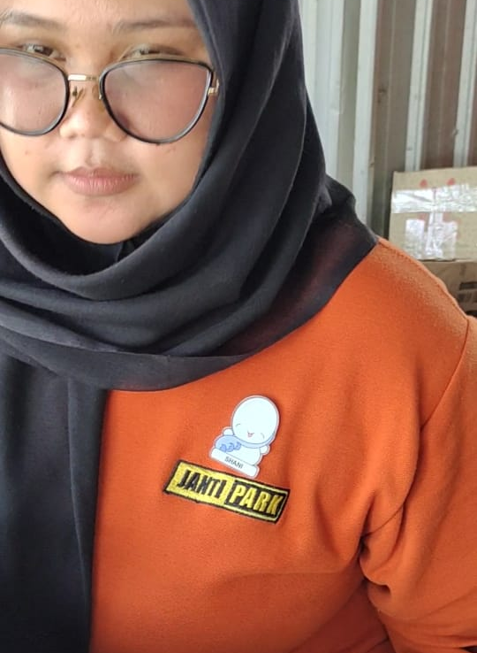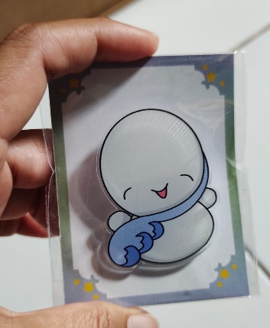
Gambar 3: Penerapan ikon pada nametag dan souvenir
- Hak Kekayaan Intelektual (HAKI): Ikon visual telah didaftarkan dan memperoleh pencatatan resmi sebagai karya cipta.
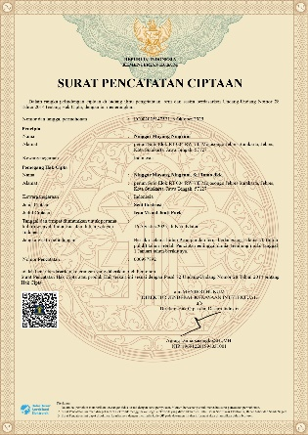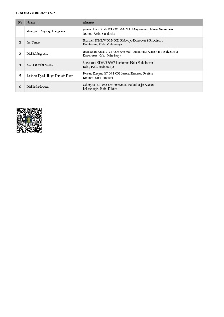
Gambar 4: Surat Pencatatan Ciptaan (HKI)
- Publikasi Digital: Konten podcast, unggahan media sosial dan dokumentasi video telah diproduksi dan dipublikasikan melalui medsos resmi Janti Park dan Bumdes Jaya Janti, dari publikasi internal telah diunggah melalui akun medsos Fakultas Vokasi. Konten artikel juga telah terbit pada publikasi media massa lokal.
Link medsos pemberitaan kegiatan:
- https://www.instagram.com/reel/DPN7QISCU6S/?igsh=ZnNoa3cxOWRpYjAy
- https://www.instagram.com/reel/DPLcLOBjqRz/?igsh=bmw1Nzd3dG55MDVq

Link publikasi media lokal:
- https://poskita.co/2025/11/17/bumdes-jaya-janti-resmi-menghadirkan-ikon-janu-di-janti-park-inovasi-wisata-air-dan-kuliner-di-klaten/

    - Faktor Pendorong dan Penghambat
- Faktor Pendorong: Dukungan penuh Bumdes Jaya Janti, antusiasme masyarakat, serta keterlibatan mahasiswa dalam proses kreatif.
- Faktor Penghambat: Keberadaan elemen visual lama yang sporadis, keterbatasan penguasaan software desain, serta tantangan teknis dalam adaptasi maskot ke bentuk boneka 3D.
2.2.2 Dampak bagi Mitra
Program ini memberikan dampak nyata bagi mitra dan masyarakat:
- Identitas dan Kebanggaan Komunitas: Ikon resmi diharapkan mampu meningkatkan rasa kepemilikan dan kebanggaan pihak internal maupun eksternal Janti Park.
- Peluang Ekonomi Kreatif: Merchandise berbasis ikon membuka peluang usaha baru bagi pelaku UMKM local dan pihak Bumdes Jaya Janti.
- Peningkatan Branding: staff Janti Park dan pengunjung merespons positif keberadaan maskot, dengan peningkatan keterlibatan masyarakat dalam promosi dan event tematik.
- Penguatan Kolaborasi: Kegiatan launching dan podcast memperkuat sinergi antara akademisi, pemerintah desa, dan komunitas lokal dalam pengembangan wisata berbasis identitas visual.
- CONCLUSIONS
Kegiatan pengabdian masyarakat berupa Perancangan Maskot sebagai Ikon Visual Taman Air Janti Park telah berhasil menjawab kebutuhan mitra dalam membangun identitas visual yang kuat dan konsisten. Maskot “Janu” tidak hanya berfungsi sebagai brand ambassador, tetapi juga menjadi simbol kebanggaan komunitas lokal, memperkuat strategi branding, serta membuka peluang ekonomi kreatif melalui merchandise dan publikasi digital. Keberhasilan ini menunjukkan bahwa kolaborasi antara akademisi, pemerintah desa, dan masyarakat mampu menghasilkan inovasi visual yang berkelanjutan dan inklusif.

- ACKNOWLEDGMENTS
Tim pelaksana mengucapkan terima kasih kepada Bumdes Jaya Janti dan pengelola Janti Park atas dukungan, kerja sama, serta keterlibatan aktif selama proses perancangan maskot. Apresiasi juga disampaikan kepada Lembaga Penelitian dan Pengabdian kepada Masyarakat (LPPM) Universitas Tiga Serangkai yang telah memberikan pendanaan dan fasilitasi kegiatan.
Ucapan terima kasih ditujukan pula kepada aparatur Desa Janti, Bapak Kepala Desa beserta jajarannya, serta mahasiswa yang telah berpartisipasi, mulai dari pengumpulan data, konsultasi desain, hingga peluncuran maskot. Tanpa dukungan dan kolaborasi dari seluruh pihak, program ini tidak akan mencapai hasil yang optimal.

- BIOGRAFFY
O. A. Supriadi and A. S. Arianti, “Kajian Visual Desain Karakter Maskot ‘DIMAS-TI’,” Jurnal Tanra, vol. 8, no. 1, pp. 1–10, 2021.
B. T. Farisakta and E. T. Narulita, Perancangan Buku Panduan Menggambar Karakter ‘Naga Bonbon’ sebagai Maskot Studio Bonbin. Denpasar: Institut Seni Indonesia, 2020.
S. Suciarto, Pengembangan Produk, Branding dan Pemberian Label pada Kemasan Produk. Semarang: Universitas Katolik Soegijapranata, 2018.
C. M. Rahmasari and M. A. S. Nalendra, “Kajian Desain Visual pada Maskot ITEBA,” Jurnal Rupa Matra, vol. 1, no. 1, pp. 1–8, 2022.
R. Yuda, F. D. Sucipto, and M. Ghifari, “Perancangan Maskot ISBI Aceh sebagai Upaya Penguatan Brand Awareness,” Gorga: Jurnal Seni Rupa, vol. 11, no. 1, pp. 1–10, 2022.
A. P. Hermanto, H. Kremer, and F. P. Supandi, “Analisis Pengaruh Desain Maskot dalam Identitas Visual pada Olympus 2.0 Exhibition,” Jurnal Rupa Matra, vol. 2, no. 2, pp. 45–56, 2024.
A. A. Ma’sum and T. C. Kusumandyoko, “Perancangan Maskot sebagai Identitas Visual Aplikasi Aksaranesia,” Jurnal Barik, vol. 6, no. 1, pp. 207–213, 2024.
S. A. Maslahah and P. F. Arifianto, “Peran dan Pengaruh Desain Grafis dalam Perancangan Maskot sebagai Identitas Visual PT Colar Creativ Industri,” Synakarya: Jurnal Desain Komunikasi Visual, vol. 5, no. 1, 2024.
S. Sanjoyo, L. Ayuningtyas, and U. Ardiyanti, “Strategi Pengembangan Branding Pariwisata Berbasis Kearifan Lokal di Kabupaten Grobogan,” Paradigma Grobogan: The Research Journal, vol. 1, no. 2, pp. 55–66, 2024.
M. A. K. Harahap, A. F. Bilgies, S. Nurjanah, S. Syamsuri, and G. Wijayanto, “Pengembangan Branding Lokal Berkelanjutan: Mempromosikan Produk Unggulan dan Pariwisata Daerah melalui Pemasaran Berbasis Komunitas,” I-Com: Indonesian Community Journal, vol. 4, no. 2, pp. 644–653, 2024.
N. Mustari, N. Hartaman, V. A. Sahrir, N. R. Aulia, and S. A. H, “Branding Pariwisata dalam Pengembangan Objek Wisata di Kabupaten Majene,” JIIP: Jurnal Ilmiah Ilmu Pemerintahan, vol. 6, no. 2, pp. 112–124, 2021.
R. A. Nabila and T. Soseco, “Strategi Pengembangan Ekonomi Kreatif di Kampung Tenun Ikat Berbasis Community Development,” Jurnal Ekonomi dan Bisnis, vol. 4, no. 1, pp. 1–10, 2025.
A. Situmeang, H. S. Disemadi, and W. Fitri, “Peran Kekayaan Intelektual dalam Menggerakkan Industri Kreatif Pariwisata Berkelanjutan: Indonesia vs. Filipina,” Jurnal Magister Hukum Udayana, vol. 13, no. 2, pp. 233–245, 2024.
Ganefi, “Sinergitas Industri Kreatif Berbasis Hak Kekayaan Intelektual dalam Menunjang Pariwisata,” Supremasi Hukum: Jurnal Hukum Universitas Bengkulu, vol. 14, no. 1, pp. 77–88, 2024.
E. S. Rahayu, N. A. Mahatri, E. A. Wibowo, M. D. Subiakto, D. A. Syalvano, and S. Wulandari, “Pemanfaatan Desain Komunikasi Visual untuk Mendukung Edukasi dan Kreativitas di Desa Buncitan: Studi Kasus Program KKN,” ARDVIS: Artistik Riset Desain, Komunikasi Visual, Inovasi dan Seni, vol. 1, no. 2, pp. 16–21, 2025.

